ВСЕРОССИЙСКИЙ ТВОРЧЕСКИЙ КОНКУРС КО ДНЮ ВЕЛИКОЙ ПОБЕДЫ «ВЕЛИКАЯ ПОБЕДА ВЕЛИКОГО НАРОДА»

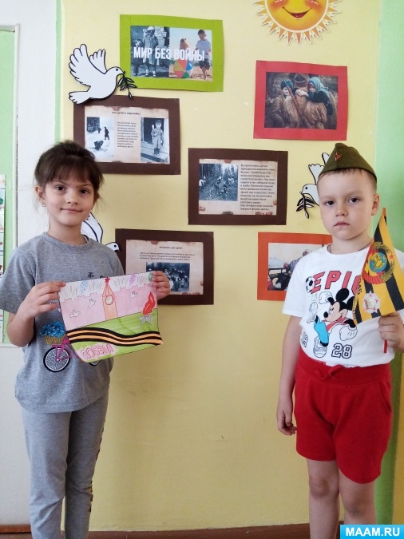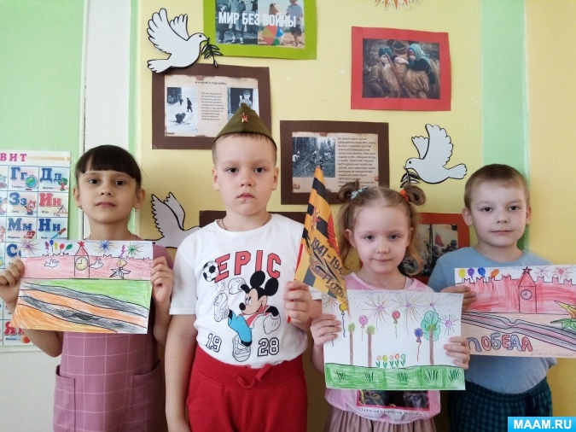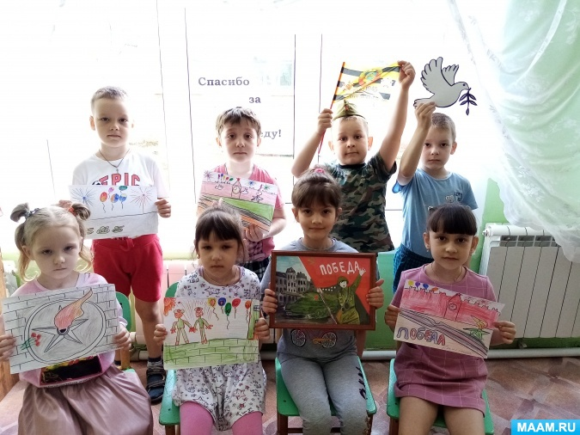

В этом конкурсе приняли участие дети подготовительной группы: Курнаев К. ,Пятайкина П., Платонова Д. ,Чуркин М., Юткина К., Чиркина В., Ляляев М., Максимов В.
Война оставила след почти в каждой семье. Более 20 миллионов своих сыновей и дочерей потеряла наша страна. В руинах оказались 1710 городов и посёлков, свыше 70 тысяч сёл и деревень. Взорвано, разрушено около 32 тысяч промышленных предприятий.
В этом году мы отмечаем знаменательную дату – 77-летие Победы народов нашей многонациональной Родины в Великой Отечественной войне, победы, доставшейся стране ценой великих подвигов и неимоверных потерь.
Сегодня мы вспомнили, через какие испытания пришлось пройти всему народу во имя этого светлого дня — Дня Победы!
И это действительно Великая Победа Великого Народа!
Запомним всех героев поимённо,
Кем сломлена фашистская орда!
Вот падают фашистские знамёна,
Чтоб больше не подняться никогда!
Мир кланяется русскому солдату,
Их видит легендарная Москва!
Вы слышите, шагают в сорок пятом
Победные советские войска!
Под Брестом, под Москвой
И в Сталинграде
Свой путь они к рейхстагу повели!
И вот на историческом параде
Стоят освободители Земли.
День Победы - это общий праздник всего нашего народа, всего человечества. Радостный и торжественный праздник. Праздник, который принесли нам на своих плечах наши ветераны. Герои нашей страны, которые сохранили для нас будущее, которые дали нам возможность просто жить. Наш неоплатный долг перед ними ничем нельзя восполнить. Мы должны помнить. Помнить всегда и везде о тех, кому мы обязаны своей жизнью.
Нет таких слов, которыми можно было бы в полной мере передать всю благодарность за бессмертный подвиг в самой жестокой войне, которую когда-либо знало человечество.
С праздником, дорогие друзья, с 77-летней годовщиной Победы в Великой Отечественной войне!

